# Creación del cluster.

Una vez creado el proyecto, crearemos el la agrupación.

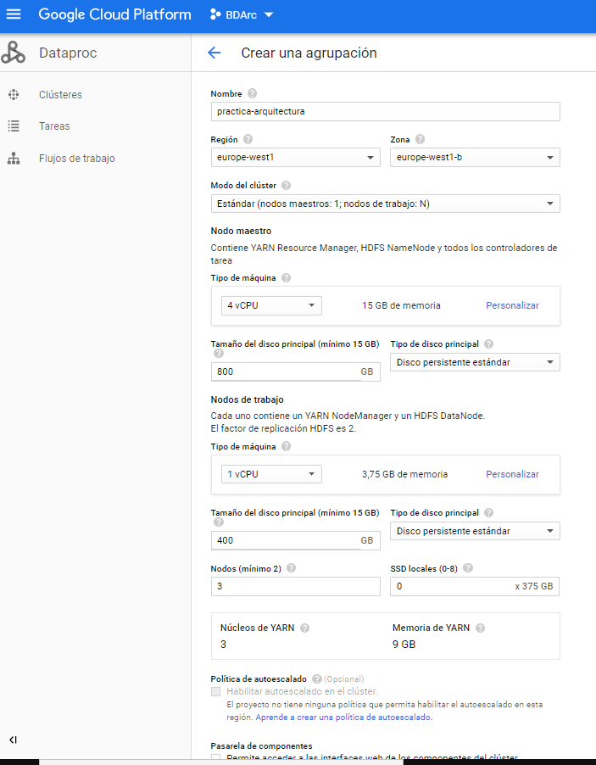

Para poder usar Hadoop tenemos que liberar los puertos 8088 y 9870. Para usar el hive, debemos liberar el 10000.

# Reglas de cortafuegos

Para ello crearemos una regla de cortafuegos.

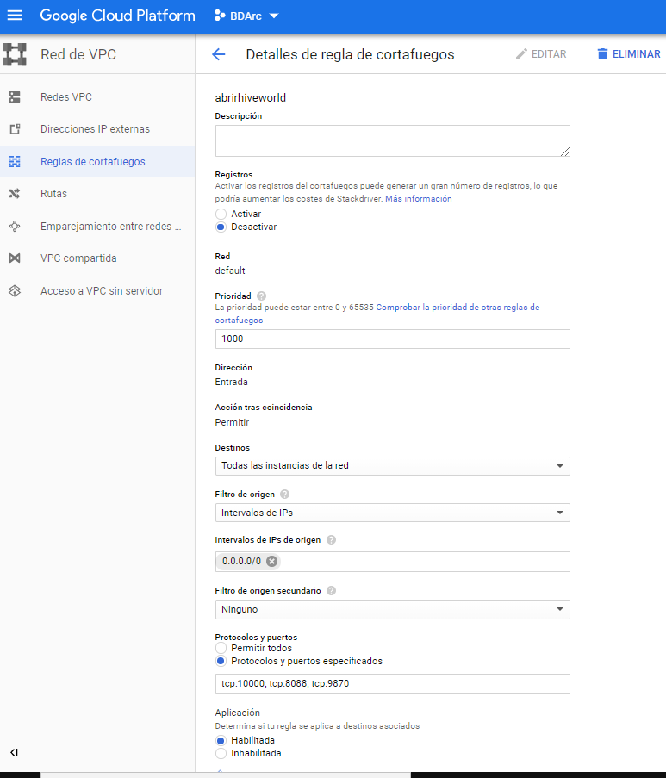

# Carga de archivos

En preproducción, subiremos a mano los ficheros necesarios :

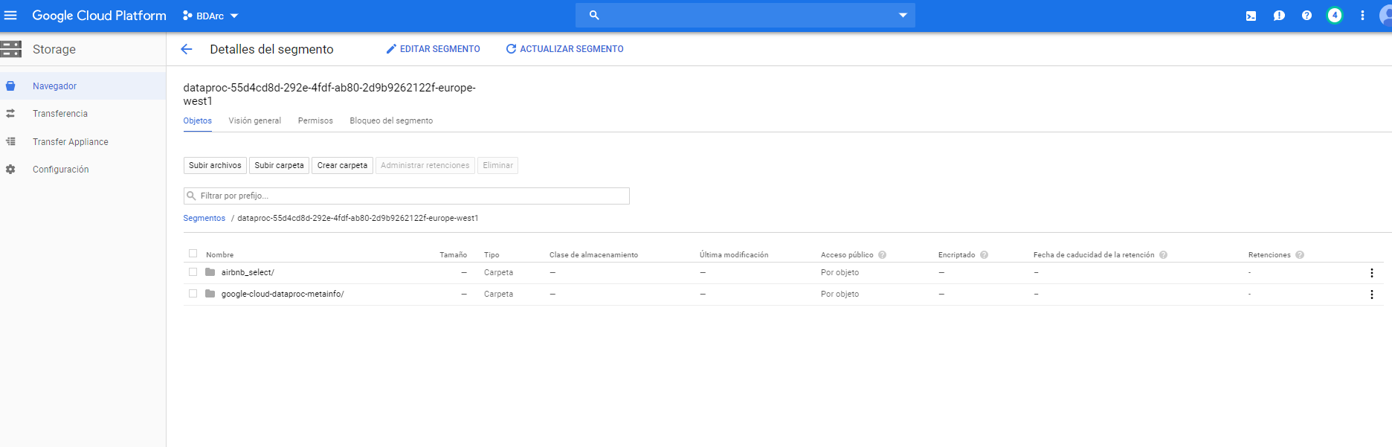

En el momento inicial lo haremos manualmente, pero a posteriori lo automatizaremos mediante tareas siempre que sea posible.

Para ello, debemos conocer la información de su URI.

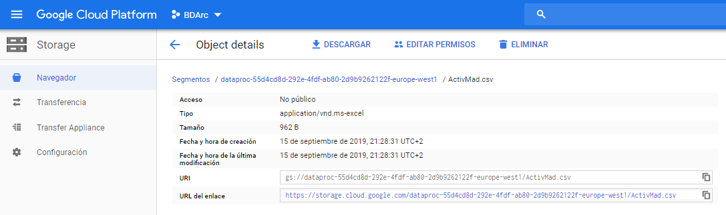

# Configuración de la API

En nuestro caso, también debemos cargar la API de Geolocalización, activarla y obtener las credenciales una key para poder acceder a los datos de Google Maps.

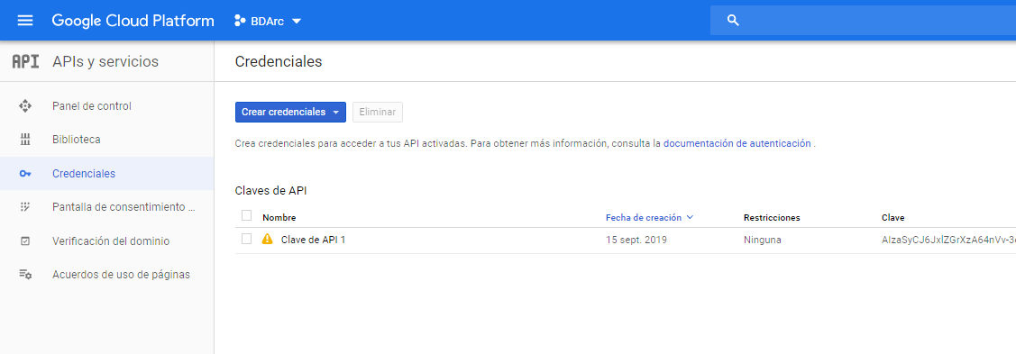

# Creación de Tareas

Crearemos todas las tareas necesarias

